|  |  |  |
| --- | --- | --- |
| C:\Users\mohammad\Downloads\image(1).png | به نام خدا | C:\Users\mohammad\Pictures\amirkabirLogo.png |
| **دانشگاه صنعتی امیرکبیر**  **دانشکده‌ مهندسی کامپیوتر**  **اصول علم ربات**  **تمرین سری سوم** | | |

|  |  |
| --- | --- |
| مهدی رحمانی | نام و نام خانوادگی |
| 9731701 | شماره‌ دانشجویی |
| 22/02/1402 | تاریخ ارسال گزارش |

­

**فهرست گزارش سوالات**

سوال 1 – سینماتیک معکوس 3

سوال ۲ – دنباله چرخش اویلری 7

سوال 3 – محاسبه ماتریس تبدیل Tce 8

سوال4 – محاسبه سرعت خطی و زاویه‌ای ربات 10

سوال5 – مدل دوچرخه 12

# سوال 1 – سینماتیک معکوس

**مقادیر ، و را براساس پارامترهای تصویر به دست آورید. ( Inverse Kinematic )**

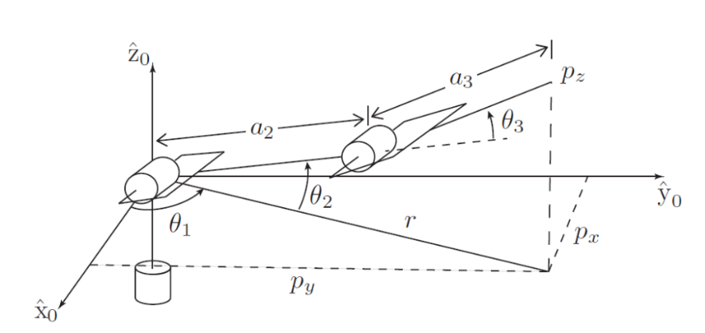

**یادآوری ( قانون کسینوس):**

جواب:

برای حل مسئله سینماتیک معکوس زمانی که همه درایه‌های ماتریس تبدیل end_effector به base را داریم، یک راه معمول این است که جدول DH را تشکیل دهیم و مسئله سینماتیک مستقیم را حل کنیم و سپس با کمک ساده سازی و برابر قراردادن درایه‌های ماتریس تبدیل پارامتری با ماتریس تبدیل عددی داده شده، مسئله سنماتیک معکوس را حل کرد.

اگر در همین جدول DH تعداد ترم‌های غیر صفر کم باشد و به طور کلی شکل داده شده شکل ساده‌ای باشد، میتوان به کمک روش هندسی به صورت ساده تری مسئله سینماتیک معکوس را حل کرد. در این روش برای مثال هندسه را روی یک صفحه x-y تصویر کرده و در این حالت که مسئله باز کمی ساده تر شد به کمک قواعد مثلثاتی و هندسی میتوان مقدار joint variable‌ها را پیدا کرد.

براین اساس در این جا نیز از روش هندسی کمک میگیریم. (در این manipulator در انتهای لینک با طول a3 یک wrist قرار دارد که به علت decouple بودن مسئله فعلا به آن کاری نداریم و صرفا 3 درجه آزادی اول بررسی میشود.)

**مرحله اول)** **پیدا کردن**

اگر دقت شود خواهیم فهمید که جوینت اول فقط بر مختصات x و y مربوط به نقطه wrist تاثیر میگذارد و بنابراین میتوان هندسه ربات را در صفحه x-y تصویر کرد و یک مسئله صفحه‌ای 2 بعدی روبروی خواهیم بود:

*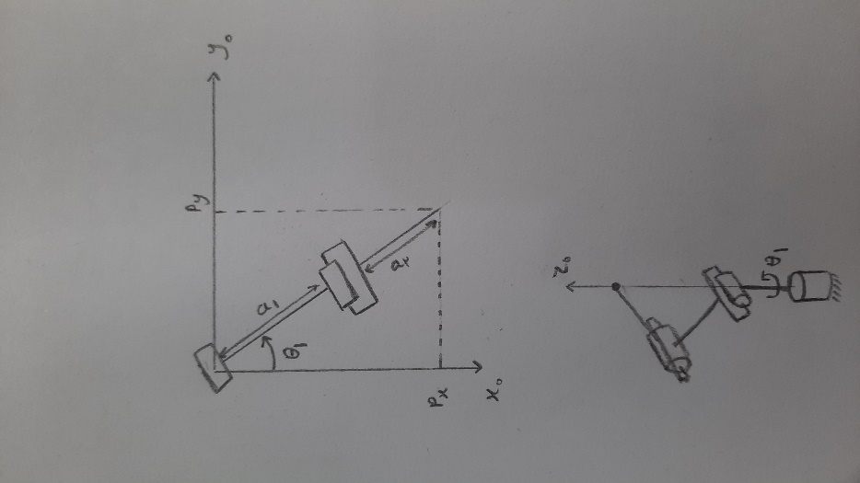دقت شود که در روش هندسی باید هندسه‌های مختلف را برای ربات در نظر گرفت و سپس مسئله را حل کرد. دقت شود که atan2 باتوجه به علامت‌های px و py فقط یکی از جواب‌های قابل قبول را میدهد. در این جا برای تتا1 جواب قابل قبول دیگری‌ هم میتوان داشت و آن حالتی است که جوینت اول 180 درجه بچرخد پس جواب دیگر به صورت زیر است:*

***مرحله دوم)******پیدا کردن***

برای این منظور به شکل زیر که نمای از بغل ربات است، دقت کنید. در اینجا نیز مثل حالت قبل میتوان فهمید که تغییرات و فقط در Vertical plane تاثیر دارد و میتوان آن را به صورت صفحه‌ای ساده کرد. مثل یک ربات دو لینکه صفحه‌ای ساده میباشد.

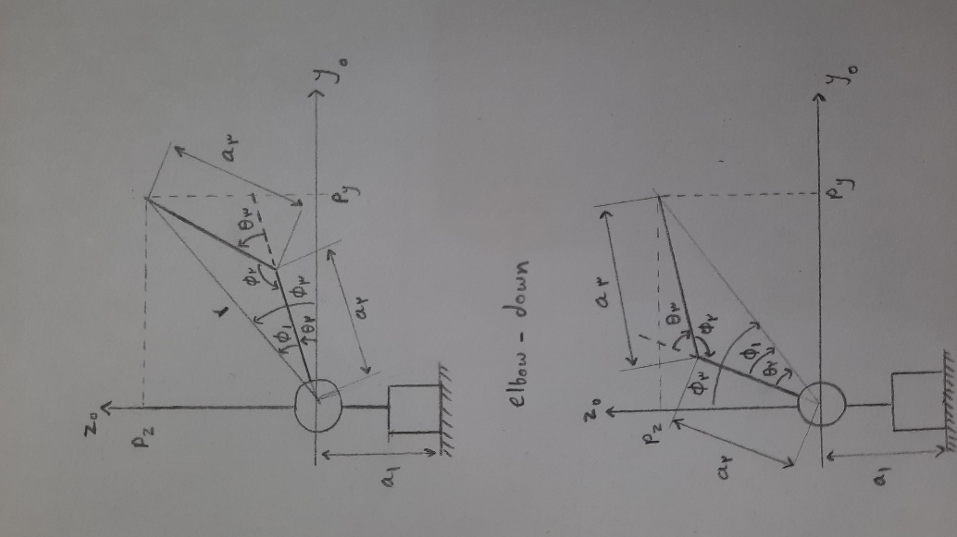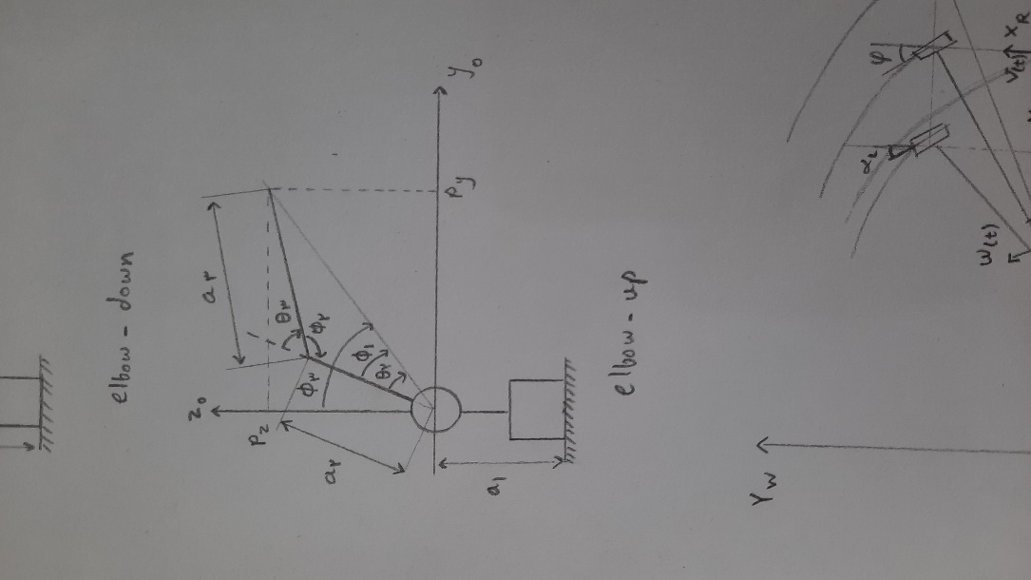

همانطور که دیده میشود برای این بررسی در این حالت دو تا configuration داریم. یکیelbow-up و دیگری elbow-down. در حالت elbow-down داریم:

*(دقت شود که چون مبدا مختصات در محل جوینت دوم قرار گرفته، طول لینک اول یعنی a1 در محاسبات دخیل نشده است.)*

*حال به کمک قانون کسینوس‌ها داریم:*

برای فوق دو جواب به دست می‌آید که براساس هندسه elbow-down یکیش مورد قبول است که با هندسه سازگار باشد.

در حالت elbow-up :

دقیقا مراحل مانند بالا است ولی در گام محاسبه جواب دیگری که برای به دست می‌آید، یعنی مقدار منفی قابل قبول میباشد. ( باتوجه به هندسه شکل)

*چون دو جواب و قرینه یک دیگرند میتوان جواب را برحسب همان مرحله قبل نیز نوشت:*

پس در کل دو جواب برای یعنی و به دست می آید.

***مرحله سوم)******پیدا کردن***

براساس همان شکل‌های مرحله قبل در این مرحله نیز ادامه میدهیم. طبق قانون کسینوس‌ها داریم:

برای حالت elbow-down :

برای حالت elbow-up :

پس به طور کلی به ازای هر ما دو سری جواب خواهیم داشت یکی elbow-up و دیگری elbow-down میشود. ( در کل با احتساب ها 4 سری جواب داریم.)

**حالت سینگولار:**

اگر باشد در این صورت برای بی شمار جواب داریم. شکل آن به صورت زیر است. در این حالت مثل قبل به دست می‌آیند.

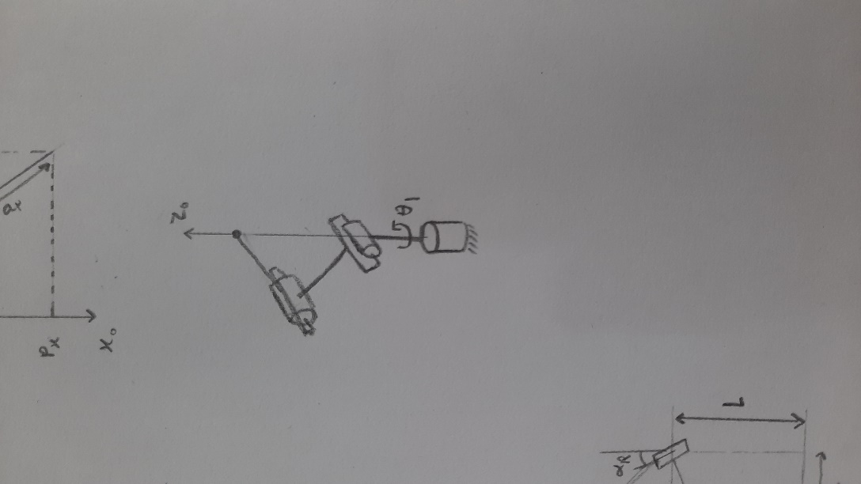

# سوال ۲ – دنباله چرخش اویلری

**برای تبدیل زیر یک دنباله چرخش اویلری پیدا کنید و مراحل چرخش را ترسیم کنید.**

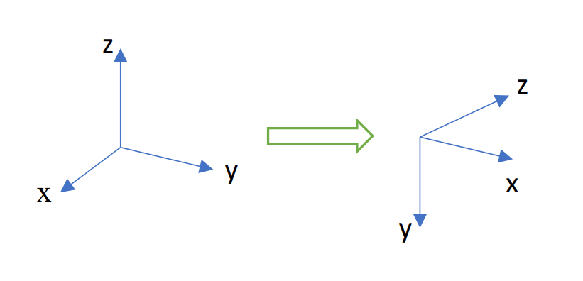

**{B}**

**{A}**

اگر صرفا مانند اسلاید درس بخواهیم ببنیم {A} را چه دوران‌هایی بدهیم که به {B} برسیم باید به صورت زیر عمل کنیم. دراین جا از روش cardanian استفاده شده است که دوران ها به ترتیب حول x و y و z میباشند. همچنین دقت شود علامت چرخش‌ها براساس قاعده دست راست میباشد.

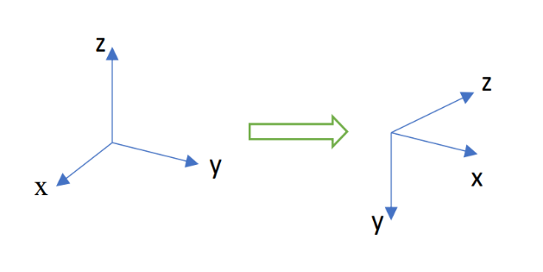

**{A}**

x

z

y

**{B’}**



x

z

y

**{B’’}**

x

z

y

**{B’}**



x

z

y

**{B}**

x

z

y

**{B’’}**

# سوال 3 – محاسبه ماتریس تبدیل Tce

**فرض کنید یک بازوی رباتی که بر روی پلتفرم متحرکی نصب شده، در اتاقی حرکت می‌کند. در این اتاق دوربینی به سقف نصب شده که با فریم d نمایش داده می‌شود. فریم‌های b وc مربوط به بازو و پلتفرم متحرک هستند. این ربات باید یک شی در اتاق با فرم e را از زمین بردارد. میدانیم که تبدیل‌هایTdb و Tde به کمک دوربین قابل محاسبه هستند. با محاسبه Tbc تبدیل Tce را حساب کنید.**

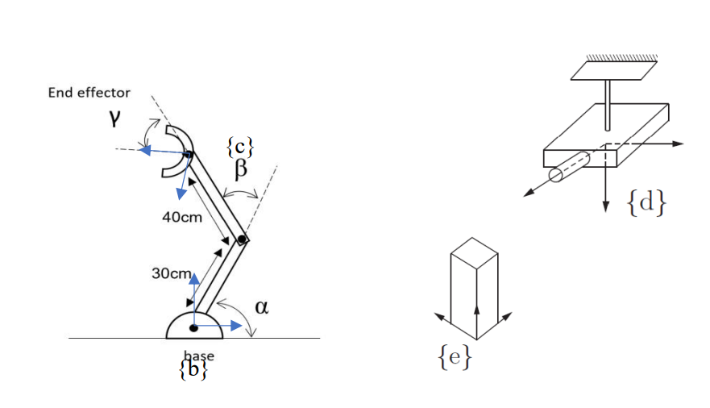

ابتدا ماتریس تبدیل Tbc را باید بیابیم. برای این منظور اگر فریم گذاری را انجام دهیم داریم:



P3 =(x3,y3)

P2 =(x2,y2)

P1 =(0,0)

باتوجه به شکل مقدار x2 و y2 و همچنین x3 و y3 به صورت زیر تعریف میشوند:

در حقیقت P3 همان مکان End effector یا مرکز فریم {c}میباشد.

همچنین باتوجه به اینکه محور مفصل‌های رولوت با هم موازی میباشد میتوان به راحتی گفت که orientation مربوط به End effector برابر با میباشد.

بنابراین ماتریس Rotation برای از {c} به {b} برابر است با:

*همچنین بردار Translation مربوط به تبدیل {c} به {b} برابر است با :*

*سپس میتوان به عبارتی گفت :*

*بنابراین ماتریس تبدیل Tbc به صورت زیر است:*

*حال باتوجه به داده‌های سوال ما ماتریس‌های تبدیل و را داریم و را هم که بالا به دست آوردیم. برای رسیدن به میتوان از ضرب ماتریسی زیر کمک گرفت:*

*همانطور که بالا میبینیم به راحتی میتوان را حساب کرد. در ضمن ماتریس به صورت زیر حساب میشود:*

# سوال4 – محاسبه سرعت خطی و زاویه‌ای ربات

***فرض کنید یک روبات چرخ دیفرانسیلی با دو چرخ به شعاع 3 سانتی متر و با فاصله 10 سانتی متر از یکدیگر در اختیار دارید و روبات با زاویه 90 درجه نسبت به دستگاه مختصات جهانی قرار گرفته است. درصورتی که سرعت چرخ چپ و راست به ترتیب 5 سانتی متر بر ثانیه و 10 سانتیمتر بر ثانیه باشد، سرعت خطی و زاویه ای روبات را محاسبه نمایید .***

ابتدا داده‌های صورت سوال را مینویسیم:

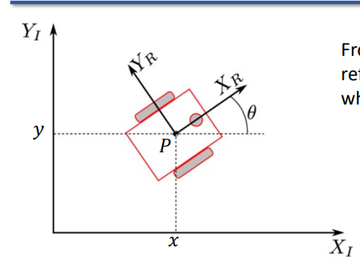

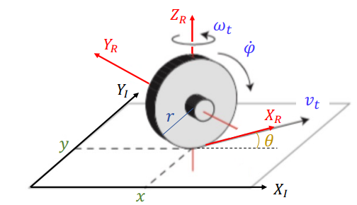اگر بخواهیم سرعت خطی و زاویه‌ای را در فریم R بررسی کنیم روابط به صورت زیر است:

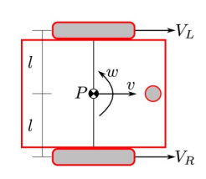

*حال اگر بخواهیم سرعت خطی و زاویه‌ای را در دستگاه اینرسی بیابیم، داریم:*

*بنابراین این ربات در راستای x فریم global یا همان فریم اینرسی، سرعتی ندارد و سرعتش 0 میباشد. در راستای محور y فریم global سرعت خطی 7.5 cm/s را دارد و سرعت زاویه‌ای آن برابر با 0.5 radians/second میباشد.*

# سوال5 – مدل دوچرخه

***فرض کنید مدل سه چرخه زیر را با استفاده مدل دو چرخه معادل سازی کنیم. در آن صورت زاویه φ را بر حسب زاویه چرخ چپ و راست محاسبه کنید. سپس معادلات حرکت ربات را محاسبه کنید. معادلات کامل سینماتیک مستقیم روبات را به دست بیاورید.***

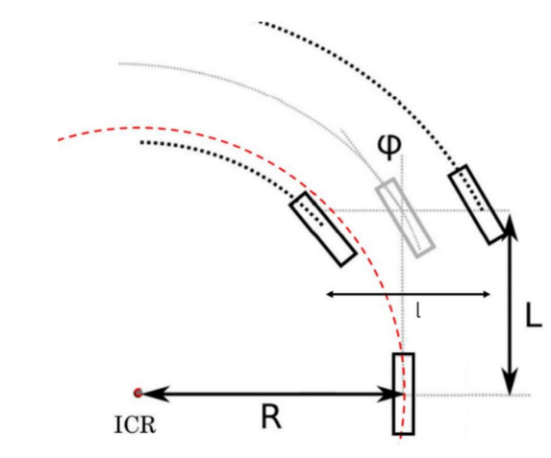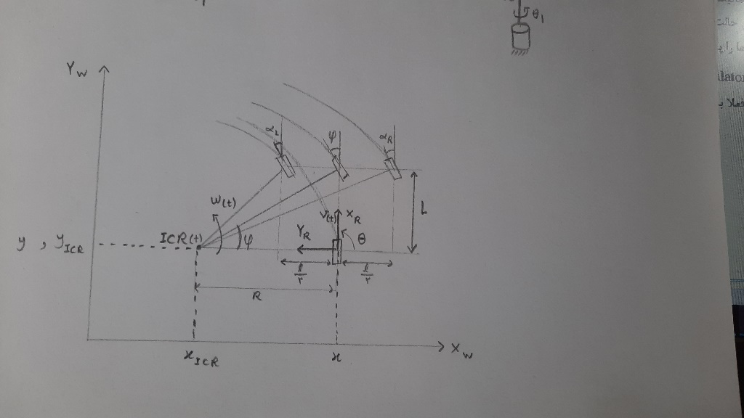

ابتدا رابطه بین زاویه چرخ چپ و شعاع R(t) و همچنین زاویه بین زاویه چرخ راست و شعاع R(t) را میابیم.

از طرفی رابطه بین زاویه و R(t) را به صورت زیر میتوان نوشت:

حال میتوان رابطه بین زاویه و زوایای چرخ‌های چپ و راست را نوشت:

حال اگر بخواهیم معادلات حرکتی و سینماتیکی را بنویسیم، به صورت زیر اقدام میکنیم. دقت شود فرض کردیم که سرعت خطی در راستای بدنه bicycle برابر با v(t) میباشد و تتا زاویه بین از فریم لوکال و از فریم world میباشد (درواقع فرض شده که لوکال فریم {R} نسبت به world frame یعنی {W} به اندازه تتا چرخیده است).

حال میخواهیم مکان ICR را در world frame بیابیم. بردار مکان ICR از دید فریم R به صورت زیر است:

حال اگر بخواهیم با ماتریس تبدیل به فضای {W} ببریم:

اگر فرض شود که موارد فوق برای تایم t است آنگاه میخواهیم ببینیم در معادلات به چه صورتی میشوند. میدانیم که در این صورت نیز ربات به اندازه در فریم W چرخیده است.

در نهایت پس از انجام ضرب ماتریسی و ساده سازی به فرمت زیر میرسیم: